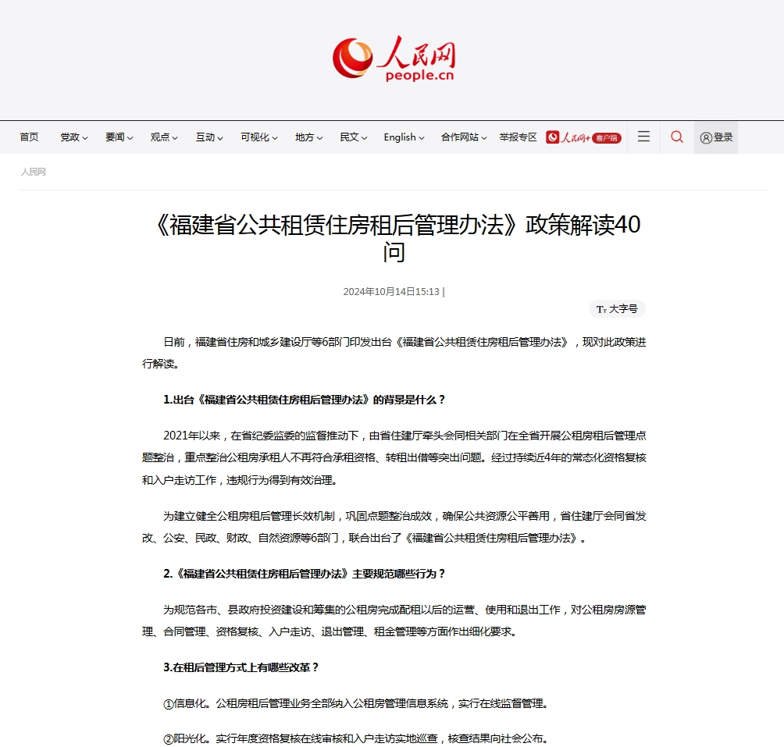

日前，福建省住房和城乡建设厅等6部门印发出台《福建省公共租赁住房租后管理办法》，现对此政策进行解读。
1.出台《福建省公共租赁住房租后管理办法》的背景是什么？
2021年以来，在省纪委监委的监督推动下，由省住建厅牵头会同相关部门在全省开展公租房租后管理点题整治，重点整治公租房承租人不再符合承租资格、转租出借等突出问题。经过持续近4年的常态化资格复核和入户走访工作，违规行为得到有效治理。
为建立健全公租房租后管理长效机制，巩固点题整治成效，确保公共资源公平善用，省住建厅会同省发改、公安、民政、财政、自然资源等6部门，联合出台了《福建省公共租赁住房租后管理办法》。
2.《福建省公共租赁住房租后管理办法》主要规范哪些行为？
为规范各市、县政府投资建设和筹集的公租房完成配租以后的运营、使用和退出工作，对公租房房源管理、合同管理、资格复核、入户走访、退出管理、租金管理等方面作出细化要求。
3.在租后管理方式上有哪些改革？
①信息化。公租房租后管理业务全部纳入公租房管理信息系统，实行在线监督管理。
②阳光化。实行年度资格复核在线审核和入户走访实地巡查，核查结果向社会公布。
③智慧化。在具备条件的公租房小区推广安装人脸识别等智慧安防系统，以破解单纯依靠人工入户排查转租、出借等异常情况耗时耗力问题，推动监管关口前移。
④便民化。公租房租金在线缴交，自动生成发送租金账单，方便承租对象查询缴纳租金，实现网上办、掌上办。
⑤法治化。为提高公共租赁住房行政管理和服务水平，从源头上明确各参与主体之间的权利义务，保障各自合法权益，2022年，省住建厅组织编制印发了《福建省公共租赁住房租赁合同（示范文本）》。
⑥公平化。通过建立常态化资格复核和入户走访机制，及时发现腾退不再符合保障条件的承租对象，及时保障轮候对象入住公租房。
4.公租房租后管理是否可以委托第三方来管理？
为提升公租房运营管理专业化、规范化水平，支持各地吸引企业和其他机构参与公租房运营管理，将适合市场化方式提供的公租房运营管理服务事项，通过政府购买服务方式实施。
5.公租房房源是如何管理的？
为确保公租房房源公平善用，动态掌握各地房源分配、使用、空置情况，要求各市、县政府投资建设和筹集的公租房房源必须纳入公租房管理信息系统进行管理，应纳管尽纳管。
6.公租房是如何维修养护的？
为确保公租房的正常使用，明确公租房所有权人及其委托的运营单位负责公租房及其配套设施的维修养护。
7.公租房维修费用来源有哪些？
公租房维修养护费用主要通过公租房租金收入及配套商业服务设施租金收入解决，不足部分由财政预算安排解决。
8.常态化腾退的房源是怎么安排的？
为优先解决最困难家庭住房需求，要求常态化腾退的待分配房源，应当优先安排给符合条件的低保家庭、分散供养特困人员、低保边缘家庭、刚性支出困难家庭等低收入群体和优抚对象、孤老病残等特殊住房困难群体。
9.公租房可以调换或互换房源吗？
考虑到家庭人口增加、就业、子女就学等因素，确需调换或互换公租房的承租家庭，要求各地应当建立完善本地公租房调换和互换制度，在符合规定和条件允许情况下，经批准，可以调换或互换房源。
10.面向特定对象定向供应的公租房房源如何管理？
为加强特定对象的房源管理，充分发挥保障对象所在单位了解行业实际和保障对象家庭情况等工作优势，要求所在单位或行业主管部门负责日常管理，具体管理办法和每年房源分配、使用、空置情况，应向属地住房保障主管部门备案和书面报告。
11.对定向房源实施单位不履行房源管理职责，该如何处理？
对定向房源实施单位不按规定履行房源管理职责，向不符合条件的对象出租公租房的，未履行公租房及其配套设施维修养护义务的，改变公租房的保障性住房性质、用途以及配套设施规划用途的，按照住房和城乡建设部颁布的《公共租赁住房管理办法》有关条款规定进行行政处罚，对有关责任人员依纪依法依规给予处分。
12.公租房所有权人和配租对象之间的权利义务是如何约定的？
为提高公共租赁住房行政管理和服务水平，从源头上明确各参与主体之间的权利义务，保障各自合法权益，要求配租对象选择公租房后，公租房所有权人或者其委托的运营单位应当与配租对象签订书面租赁合同，以行政协议的方式明确双方的权利义务。
13.签订公租房租赁合同主要是为了明确哪些事项？
2022年，省住建厅牵头组织制定全省统一的公租房租赁合同示范文本，主要明确公租房基本情况、租赁期限和用途、房屋交付、租金及支付方式、合同的担保、租赁期间房屋维护、维修及相关费用的承担、安全使用条款、保证与声明、合同的续签和承继、合同的终止和解除、合同终止/解除后的处理、违约责任、争议解决、通知/送达条款、紧急联系人以及其他等16项条款。
各地可根据实际情况补充相关条款。新签订的和到期续签的公租房租赁合同应当统一使用租赁合同示范文本。
14.如何有效管理租赁合同？
①在线备案。合同签订后，公租房所有权人或者其委托的运营单位应当在30日内，将合同上传至公租房管理信息系统备案，并按要求归档。
②到期提醒。对合同即将到期的，要求公租房所有权人或者其委托的运营单位应当告知承租对象，是否需要继续租赁或到期退出。
③合同续签。合同租赁期限届满前3个月，对需要继续租赁的承租对象应当提出书面续租申请。经审核符合条件的，双方重新订立租赁合同。
15.为什么要开展年度资格复核？
为及时发现不再符合保障条件的承租对象，引导其有序退出，让有限的公租房房源惠及更需要的困难群众，各市、县每年组织开展1次全覆盖资格复核工作。
16.如何开展年度资格复核？
各地要建立完善年度资格复核制度，通过公租房信息管理系统以及多部门数据共享比对的方式，对在保对象发起资格复核。
17.当年新增入保对象是否还要进行年度资格复核？
对于新增入保对象，由于已经当年资格审核和公示，为此不再进行年度资格复核。
18.对年度资格复核结果如何运用？
市、县级住房保障主管部门根据年度资格复核结果，对保障对象是否继续实施保障、保障方式、保障水平等，按照合同约定或公租房有关规定予以调整。
定向房源实施单位应当按照经报属地住房保障主管部门备案的管理办法，对本单位管理的保障对象进行年度复核，复核结果及处置情况书面向住房保障主管部门报告，并对复核结果承担相应责任。
19.为什么要开展入户走访？
为规范公租房使用，及时发现并制止转借、转租、擅自调换、无正当理由长期闲置、改变房屋用途等违规或不当行为，定期开展入户走访工作。
20.如何开展入户走访工作？
各市、县级住房保障主管部门应当建立公租房使用情况入户走访制度，定期组织对在保实物保障家庭开展入户走访，由公租房所有权人及其委托的运营单位负责具体实施。
21.每年开展几次入户巡查？
一般每半年1次。对信用良好的承租对象，可以减少入户走访频次，一般至少每1年1次。
22.当年新增入住的家庭是否开展入户走访？
否。对当年新增分配入住家庭，在办理入住时已进行核验，可以不再进行入户走访。
23.对定向房源如何开展入户走访？
定向房源实施单位应当按照经报属地市、县级住房保障主管部门备案的管理办法，对本单位管理的公租房进行入户走访，走访结果及处置情况书面向住房保障主管部门报告，并对走访结果真实性负责。
24.入户走访内容包括哪些？
入户走访巡查内容包括核对承租对象身份信息，了解家庭成员变动情况和房屋使用情况，宣传公租房管理政策和房屋使用安全知识等，提醒督促公租房承租对象安全规范使用所承租公租房的设施设备及相关物品，不得有危及人身、财产和房屋安全的行为。
25.入户巡查结果如何应用？
走访结果及时上传公租房管理信息系统，对违规或不当行为应当予以制止，并向有关部门报告，依法依规给予处理。
26.为什么要推进公租房小区智能化改造？
为了提升公租房小区服务管理水平，鼓励各地对已建成投入使用的封闭式、单独公租房小区，在尊重承租对象权利的前提下实施智能化管理改造，推广安装“人脸识别”门禁管控系统。
27.已经安装了人脸识别的小区是如何对承租对象实施动态管理？
已安装使用的小区，应当加强系统日常维护，及时采集更新承租对象信息，并依法合规使用。
28.通过智慧安防系统获取的动态信息，能否作为入户走访的依据？
可以。已经安装使用人脸识别门禁管控系统的小区，且具备掌握、获取承租对象租住动态的，经承租对象授权，可采取门禁管控系统网上查看和入户走访相结合方式，开展年度公租房使用情况走访，网上查看结果可作为入户走访记录，在公租房管理信息系统中进行登记录入。
29.对违规使用公租房或不再符合保障条件的承租对象是如何实施退出管理的？
各地应当健全多部门联动推进公租房退出管理机制，对违规使用公租房或不再符合保障条件的承租对象，综合采取租金上调、门禁管控、信用约束、司法追究等多种方式实施退出管理。
30.对承租对象未按公租房租赁合同约定履行义务的，如何实施退出？
承租对象未按公租房租赁合同约定履行义务的，公租房所有权人及其委托的运营单位应当书面通知其履行，经书面通知仍未履行的，属地住房保障主管部门可以作出终止/解除合同或要求其履行义务的行政决定。
31.承租对象对行政决定有异议的，有何救济渠道？
承租对象对主管部门作出的有关行政决定有异议的，可以在法定期限内申请行政复议或者提起行政诉讼。
32.如果承租对象对行政决定有异议的，在法定期限内不申请行政复议或者提起行政诉讼，又不履行行政决定的，如何处理？
属地住房保障主管部门应当进行书面催告，经催告后仍未履行义务的，可以向所在地有管辖权的人民法院申请强制执行。
33.租金缴交方式有哪些？
实行公租房租金收缴电子化，通过推进公租房管理信息系统、代理银行系统与福建省非税收入和财政票据综合管理系统的对接融合，自动生成发送租金账单，方便承租对象查询缴纳租金，实现网上办、掌上办。
34.对无法通过线上缴交租金的群体，如何缴交？
对于无法使用智能技术进行线上缴交租金的群体，应当提供代办代缴租金服务。
35.对无法按时足额缴交租金的，如何解决？
对于无法按时足额缴交租金的，综合采取电话短信提醒、上门告知、书面通知、书面催告等方式进行催收，对不履行租金缴交义务的，按照合同约定和公租房有关规定依法处理。
36.公租房租金是否可以申请补贴或租金减免？
承租对象收入低于当地规定标准的，可以依照有关规定申请租赁补贴或租金减免。
37.对公租房租后管理工作有哪些监督渠道？
欢迎社会公众对承租对象存在转借、转租、擅自调换、无正当理由长期闲置、改变房屋用途等违规或不当行为进行监督，可以通过设置在公租房小区的永久性监督服务标识标牌中公布的监督投诉和咨询服务电话等方式，反映有关问题。
38.公租房年度资格复核、入户走访结果等信息是对外公开的吗？
是。公租房所有权人或者其委托的运营单位应当按要求在市、县政府或住房保障主管部门门户网站、“两微一端”以及保障对象居住的公租房小区，规范公布年度资格复核、入户走访结果等。
39.对公租房租后管理业务是如何实施监督的？
公租房租后管理业务纳入公租房管理信息系统权力阳光运行平台管理，重点对房源使用、承租对象管理情况进行实时监测，对其中运行异常、制度落实不到位等情形进行动态预警、常态监督。
40.如何发挥公租房权力阳光运行平台监督作用？
市、县两级住房保障主管部门应当及时对公租房系统权力阳光运行平台预警提示事项进行处置回应。设区市住房保障主管部门应当加强对市本级及所辖县市租后管理业务的跟踪指导，并对预警事项进行督促整改。

